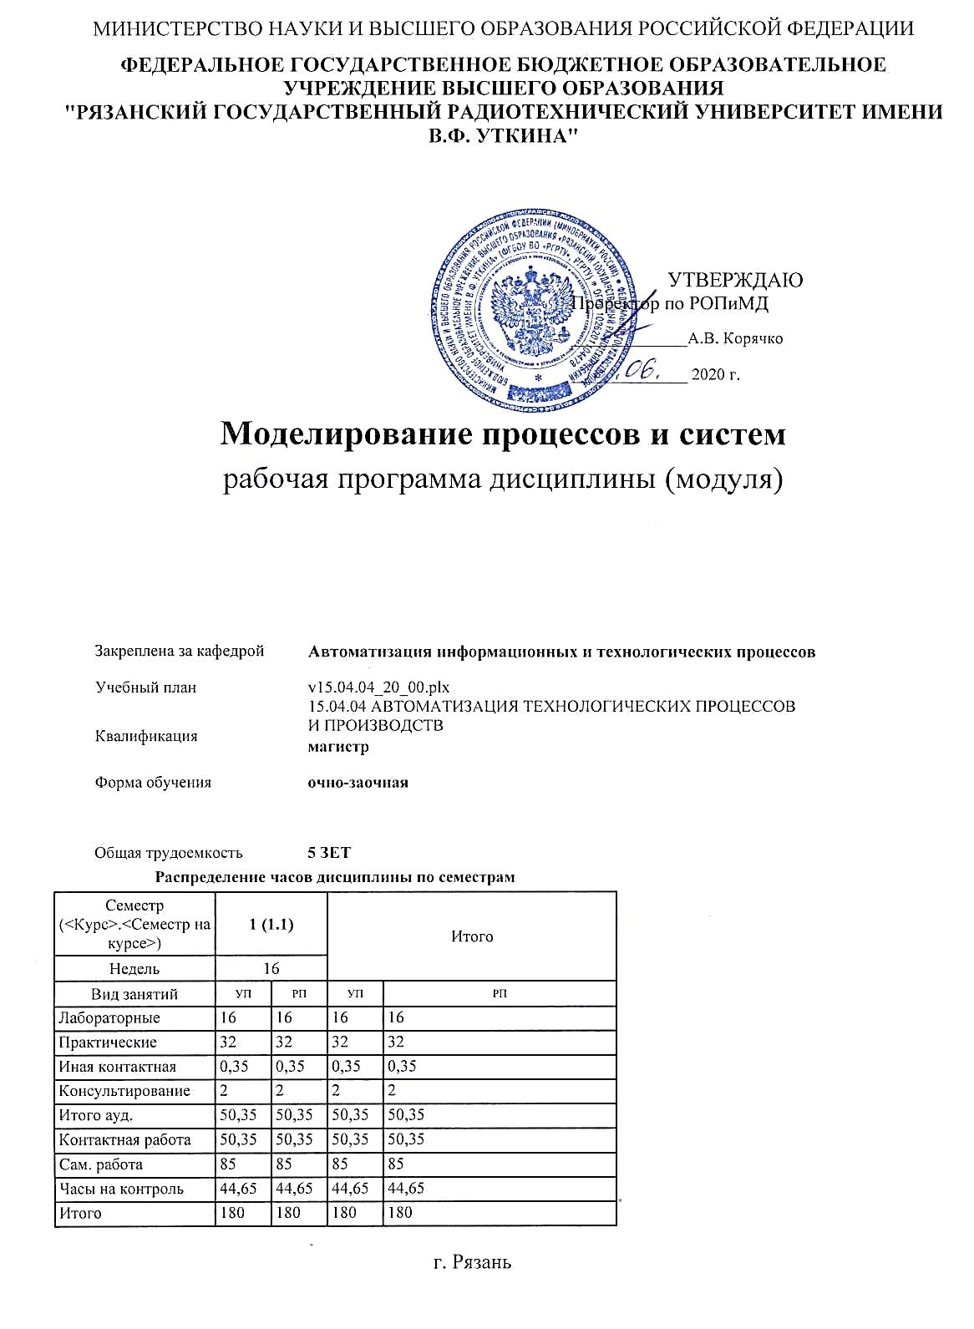

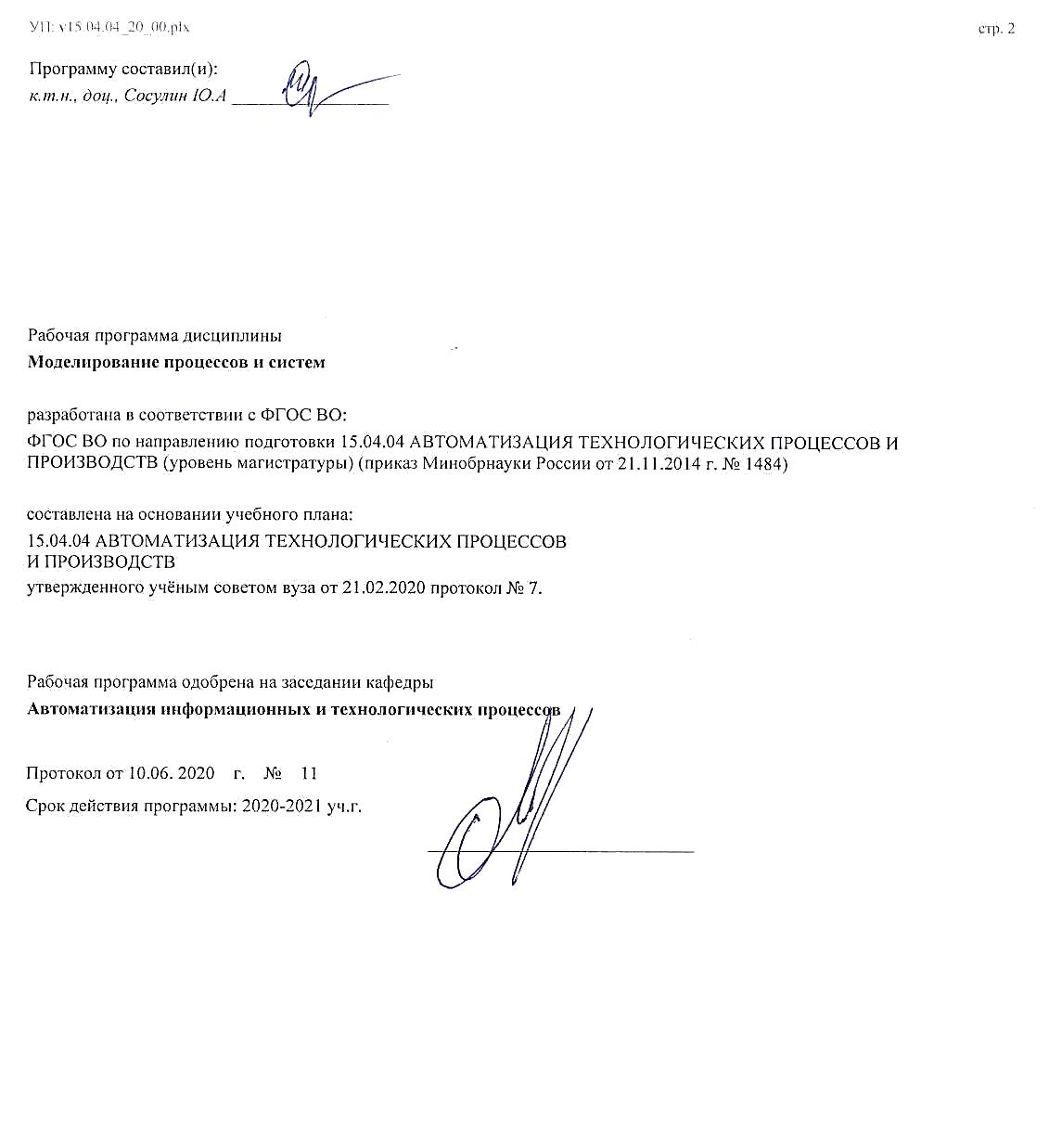

|  |  |  |  |
| --- | --- | --- | --- |
| УП: v15.04.04_20_00.plx | |  | стр. 3 |
|  |  |  |  |
|  | | | |
|  |  |  |  |
|  | | | |
|  |  |  |  |
| **Визирование РПД для исполнения в очередном учебном году** | | | |
|  |  |  |  |
| Рабочая программа пересмотрена, обсуждена и одобрена для  исполнения в 2021-2022 учебном году на заседании кафедры | | | |
| **Автоматизация информационных и технологических процессов** | | | |
|  |  |  |  |
|  | Протокол от __ __________ 2021 г. № __  Зав. кафедрой _______________________________________ | | |
|  |  |  |  |
|  | | | |
|  |  |  |  |
|  | | | |
|  |  |  |  |
| **Визирование РПД для исполнения в очередном учебном году** | | | |
|  |  |  |  |
| Рабочая программа пересмотрена, обсуждена и одобрена для  исполнения в 2022-2023 учебном году на заседании кафедры | | | |
| **Автоматизация информационных и технологических процессов** | | | |
|  |  |  |  |
|  | Протокол от __ __________ 2022 г. № __  Зав. кафедрой _______________________________________ | | |
|  |  |  |  |
|  | | | |
|  |  |  |  |
|  | | | |
|  |  |  |  |
| **Визирование РПД для исполнения в очередном учебном году** | | | |
|  |  |  |  |
| Рабочая программа пересмотрена, обсуждена и одобрена для  исполнения в 2023-2024 учебном году на заседании кафедры | | | |
| **Автоматизация информационных и технологических процессов** | | | |
|  |  |  |  |
|  | Протокол от __ __________ 2023 г. № __  Зав. кафедрой _______________________________________ | | |
|  |  |  |  |
|  | | | |
|  |  |  |  |
|  | | | |
|  |  |  |  |
| **Визирование РПД для исполнения в очередном учебном году** | | | |
|  |  |  |  |
| Рабочая программа пересмотрена, обсуждена и одобрена для  исполнения в 2024-2025 учебном году на заседании кафедры | | | |
|  |  |  |  |
| **Автоматизация информационных и технологических процессов** | | | |
|  |  |  |  |
|  | Протокол от __ __________ 2024 г. № __  Зав. кафедрой __________________________________________ | | |

|  |  |  |  |  |
| --- | --- | --- | --- | --- |
| УП: v15.04.04_20_00.plx | | |  | стр. 4 |
| **1. ЦЕЛИ ОСВОЕНИЯ ДИСЦИПЛИНЫ (МОДУЛЯ)** | | | | |
| 1.1 | Формирование теоретических знаний и практических навыков формализации технических объектов, а также технологических и экономических процессов при проектировании и эксплуатации систем с использованием инструментальных средств статистического моделирования процессов функционирования таких систем. | | | |
| 1.2 | 1. Получение теоретических знаний о методах и средствах построения и анализа статистических моделей сложных технических объектов и технологических процессов на основе эмпирических данных. | | | |
| 1.3 | 2. Приобретение умения в области реализации своих функциональных обязанностей на основе эффективного использования в своей профессиональной деятельности современных статистических методов и средств для получения адекватных статистических моделей исследуемых технических объектов, технологических и экономических процессов. | | | |
| 1.4 | 3. Освоение и закрепление практических навыков и умений по выполнению работ, связанных с разработкой регрессионных зависимостей, отражающих существенные закономерности функционирования исследуемых систем, с применением современных программных средств построения и анализа статистических моделей. | | | |
|  |  |  |  |  |
| **2. МЕСТО ДИСЦИПЛИНЫ (МОДУЛЯ) В СТРУКТУРЕ ОБРАЗОВАТЕЛЬНОЙ ПРОГРАММЫ** | | | | |
| Цикл (раздел) ОП: | | Б1.Б | | |
| **2.1** | **Требования к предварительной подготовке обучающегося:** | | | |
| 2.1.1 | Для освоения дисциплины обучающийся должен: | | | |
| 2.1.2 | знать: | | | |
| 2.1.3 | − базовые основы теории вероятностей и математической статистики; | | | |
| 2.1.4 | − основы технологии разработки алгоритмов и программ; | | | |
| 2.1.5 | уметь: | | | |
| 2.1.6 | − осуществлять сбор эмпирических данных из различных источников с использованием современных информационных технологий; | | | |
| 2.1.7 | − разрабатывать программы для моделирования объектов и процессов; | | | |
| 2.1.8 | владеть: | | | |
| 2.1.9 | − навыками алгоритмизации задач обработки данных; | | | |
| 2.1.10 | − стандартными программными средствами обработки экспериментальных данных. | | | |
| **2.2** | **Дисциплины (модули) и практики, для которых освоение данной дисциплины (модуля) необходимо как предшествующее:** | | | |
| 2.2.1 | Автоматизация научных исследований | | | |
| 2.2.2 | Автоматизированное проектирование технологических процессов в машиностроении | | | |
| 2.2.3 | Интегрированная логистическая поддержка продукции на этапах ЖЦ | | | |
| 2.2.4 | Интегрированные системы проектирования и управления | | | |
| 2.2.5 | Промышленные роботы | | | |
| 2.2.6 | Диагностика и надежность систем и устройств | | | |
| 2.2.7 | Дискретные системы управления | | | |
| 2.2.8 | Компьютерные системы управления технологическими процессами | | | |
| 2.2.9 | Онтология производственной сферы | | | |
| 2.2.10 | Педагогика высшей школы | | | |
| 2.2.11 | Программируемые контроллеры в системах управления | | | |
| 2.2.12 | Методы оптимизации технологических процессов | | | |
| 2.2.13 | Планирование и анализ инвестиций | | | |
| 2.2.14 | Проектирование автоматизированных систем | | | |
| 2.2.15 | Распределенные системы обработки информации | | | |
| 2.2.16 | Научно-исследовательская работа (часть 2) | | | |
| 2.2.17 | Подготовка к защите и процедура защиты выпускной квалификационной работы | | | |
|  |  |  |  |  |
| **3. КОМПЕТЕНЦИИ ОБУЧАЮЩЕГОСЯ, ФОРМИРУЕМЫЕ В РЕЗУЛЬТАТЕ ОСВОЕНИЯ ДИСЦИПЛИНЫ (МОДУЛЯ)** | | | | |
| **ОК-1: способностью к абстрактному мышлению, анализу, синтезу** | | | | |
| **.** | | | | |
| **Знать**  возможные области применения современных компьютерных систем моделирования, принципы выбора применяемых моделей и основные этапы построения математических моделей. | | | | |

|  |  |  |  |  |  |  |  |  |  |
| --- | --- | --- | --- | --- | --- | --- | --- | --- | --- |
| УП: v15.04.04_20_00.plx | | |  |  |  |  |  |  | стр. 5 |
| **Уметь**  выбирать методы моделирования, обеспечивающие необходимую точность и затраты ресурсов для решения поставленных задач. | | | | | | | | | |
| **Владеть**  навыками формулирования математического описания процессов, происходящих в модели, на основе предварительного анализа. | | | | | | | | | |
|  |  |  |  |  |  |  |  |  |  |
| **ПК-15: способностью разрабатывать теоретические модели, позволяющие исследовать качество выпускаемой продукции, производственных и технологических процессов, средств и систем автоматизации, контроля, диагностики, испытаний и управления, проводить анализ, синтез и оптимизацию процессов автоматизации, управления производством, жизненным циклом продукции и ее качеством на основе проблемно-ориентированных методов** | | | | | | | | | |
| **.** | | | | | | | | | |
| **Знать**  программные системы, используемые для экспериментально-статистического анализа деятельности предприятия. | | | | | | | | | |
| **Уметь**  использовать средства статистического анализа производственной деятельности предприятия. | | | | | | | | | |
| **Владеть**  современными методами обработки экспериментальных данных и построения статистических моделей исследуемых объектов и процессов. | | | | | | | | | |
|  |  |  |  |  |  |  |  |  |  |
| **ПК-16: способностью проводить математическое моделирование процессов, оборудования, средств и систем автоматизации, контроля, диагностики, испытаний и управления с использованием современных технологий научных исследований, разрабатывать алгоритмическое и программное обеспечение средств и систем автоматизации и управления** | | | | | | | | | |
| **.** | | | | | | | | | |
| **Знать**  основные методы построения статистических моделей технологических и экономических процессов предприятия. | | | | | | | | | |
| **Уметь**  использовать программные средства при решении задач статистического моделирования технологических и экономических процессов предприятия. | | | | | | | | | |
| **Владеть**  алгоритмическими и программными средствами моделирования, оптимизации и управления технологическими и экономическими процессами предприятия. | | | | | | | | | |
|  |  |  |  |  |  |  |  |  |  |
| **В результате освоения дисциплины (модуля) обучающийся должен** | | | | | | | | | |
| **3.1** | **Знать:** | | | | | | | | |
| 3.1.1 | основные методы и программные системы построения статистических моделей технологических и экономических процессов предприятия. | | | | | | | | |
| **3.2** | **Уметь:** | | | | | | | | |
| 3.2.1 | использовать теоретические методы и программные средства при решении задач статистического моделирования технологических и экономических процессов предприятия. | | | | | | | | |
| **3.3** | **Владеть:** | | | | | | | | |
| 3.3.1 | современными теоретическими, аогоритмическими и программными средствами статистического анализа производственной, финансовой и экономической деятельности предприятия. | | | | | | | | |
|  |  |  |  |  |  |  |  |  |  |
| **4. СТРУКТУРА И СОДЕРЖАНИЕ ДИСЦИПЛИНЫ (МОДУЛЯ)** | | | | | | | | | |
| **Код занятия** | | **Наименование разделов и тем /вид занятия/** | | **Семестр / Курс** | **Часов** | **Компетен-**  **ции** | **Литература** | **Форма контроля** | |
|  | | **Раздел 1.** | |  |  |  |  |  | |
| 1.1 | | Тема 1. Цели и задачи статистического анализа данных.  Задачи статистических исследований технических объектов, технологических и экономических процессов. Информационные технологии в статистических исследованиях. Классификация статистических моделей. Спецификация и идентифицируемость модели.  /Тема/ | | 1 | 0 |  |  |  | |
| 1.2 | | /Пр/ | | 1 | 4 | ПК-15 ПК- 16 ОК-1 | Л1.1 Л1.2Л2.1 Л2.3 |  | |
| 1.3 | | /Ср/ | | 1 | 12 | ПК-15 ПК- 16 ОК-1 | Л1.2Л2.1 Л2.3Л3.1 |  | |

|  |  |  |  |  |  |  |  |  |
| --- | --- | --- | --- | --- | --- | --- | --- | --- |
| УП: v15.04.04_20_00.plx | |  |  |  |  |  |  | стр. 6 |
| 1.4 | Тема 2. Статистическая обработка результатов эксперимента.  Классическая линейная модель множественной регрессии (КЛММР). Оценивание параметров КЛММР. Регрессионный анализ. Построение регрессионных моделей по результатам факторного эксперимента.  /Тема/ | | 1 | 0 |  |  |  | |
| 1.5 | /Пр/ | | 1 | 4 | ПК-15 ПК- 16 ОК-1 | Л1.1 Л1.2Л2.1 Л2.3 |  | |
| 1.6 | /Ср/ | | 1 | 12 | ПК-15 ПК- 16 ОК-1 | Л1.2Л2.1 Л2.3 |  | |
| 1.7 | Тема 3. Обобщенная линейная модель множественной регрессии.  Нарушения предпосылок классического регрессионного анализа. Мультиколлинеарность и отбор наиболее существенных объясняющих переменных. Ошибки спецификации регрессионной модели. Оценивание параметров обобщенной линейной модели множественной регрессии (ОЛММР).  /Тема/ | | 1 | 0 |  |  |  | |
| 1.8 | /Пр/ | | 1 | 6 | ПК-15 ПК- 16 ОК-1 | Л1.1 Л1.2Л2.1 Л2.3 |  | |
| 1.9 | /Лаб/ | | 1 | 4 | ПК-15 ПК- 16 ОК-1 | Л2.1 Л2.2 Л2.3 |  | |
| 1.10 | /Ср/ | | 1 | 12 | ПК-15 ПК- 16 ОК-1 | Л1.2Л2.1 Л2.2 |  | |
| 1.11 | Тема 4. Нелинейные регрессионные модели.  Проблема нелинейности в регрессионном анализе. Нелинейные регрессионные модели (полиномиальная, гиперболическая, степенная). Виды нелинейных зависимостей, поддающиеся непосредственной линеаризации.  /Тема/ | | 1 | 0 |  |  |  | |
| 1.12 | /Пр/ | | 1 | 6 | ПК-15 ПК- 16 ОК-1 | Л1.1 Л1.2Л2.1 Л2.3 |  | |
| 1.13 | /Лаб/ | | 1 | 4 | ПК-15 ПК- 16 ОК-1 | Л2.1 Л2.2 Л2.3 |  | |
| 1.14 | /Ср/ | | 1 | 16 | ПК-15 ПК- 16 ОК-1 | Л1.2Л2.1 Л2.2 |  | |
| 1.15 | Тема 5. Модели бинарного выбора.  Качественные результирующие показатели работы объекта. Понятия логит-моделей и пробит-моделей. Отличия между этими типами моделей. Оценивание параметров в логит- моделях и пробит-моделях.  /Тема/ | | 1 | 0 |  |  |  | |
| 1.16 | /Пр/ | | 1 | 6 | ПК-15 ПК- 16 ОК-1 | Л1.1 Л1.2Л2.1 Л2.3 |  | |
| 1.17 | /Лаб/ | | 1 | 4 | ПК-15 ПК- 16 ОК-1 | Л2.1 Л2.2 Л2.3 |  | |
| 1.18 | /Ср/ | | 1 | 16 | ПК-15 ПК- 16 ОК-1 | Л1.2 Л1.3Л2.1 Л2.2 |  | |

|  |  |  |  |  |  |  |  |  |  |  |  |
| --- | --- | --- | --- | --- | --- | --- | --- | --- | --- | --- | --- |
| УП: v15.04.04_20_00.plx | | | |  |  |  |  |  |  |  | стр. 7 |
| 1.19 | | Тема 6. Системы линейных одновременных уравнений.  Структурная и приведенная формы модели систем одновременных уравнений. Рекурсивные системы одновременных уравнений. Основные структурные характеристики моделей. Условия идентифицируемости уравнений системы. Идентификация рекурсивных систем.  Оценивание параметров систем одновременных уравнений.  Применение метода наименьших квадратов для оценки параметров систем одновременных уравнений. Двухшаговый и трехшаговый метод наименьших квадратов и их использование для оценивания параметров систем одновременных уравнений.  /Тема/ | | | 1 | 0 |  |  |  | | |
| 1.20 | | /Пр/ | | | 1 | 6 | ПК-15 ПК- 16 ОК-1 | Л1.1 Л1.2Л2.1 Л2.3 |  | | |
| 1.21 | | /Лаб/ | | | 1 | 4 | ПК-15 ПК- 16 ОК-1 | Л2.2 Л2.3 |  | | |
| 1.22 | | /Ср/ | | | 1 | 17 | ПК-15 ПК- 16 ОК-1 | Л1.2Л2.1 Л2.2 Л2.3 |  | | |
| 1.23 | | /ИКР/ | | | 1 | 0,35 | ПК-15 ПК- 16 ОК-1 |  |  | | |
| 1.24 | | /Кнс/ | | | 1 | 2 | ПК-15 ПК- 16 ОК-1 |  |  | | |
| 1.25 | | /Экзамен/ | | | 1 | 44,65 | ПК-15 ПК- 16 ОК-1 |  |  | | |
|  |  |  |  |  |  |  |  |  |  |  |  |
| **5. ОЦЕНОЧНЫЕ МАТЕРИАЛЫ ПО ДИСЦИПЛИНЕ (МОДУЛЮ)** | | | | | | | | | | | |
|  | | | | | | | | | | | |
| Заполнить зеленое поле фразой следующего содержания: «Оценочные материалы приведены в приложении к рабочей программе дисциплины (см. документ «Оценочные материалы по дисциплине «Моделирование процессов и систем» | | | | | | | | | | | |
|  |  |  |  |  |  |  |  |  |  |  |  |
| **6. УЧЕБНО-МЕТОДИЧЕСКОЕ И ИНФОРМАЦИОННОЕ ОБЕСПЕЧЕНИЕ ДИСЦИПЛИНЫ (МОДУЛЯ)** | | | | | | | | | | | |
| **6.1. Рекомендуемая литература** | | | | | | | | | | | |
| **6.1.1. Основная литература** | | | | | | | | | | | |
|  | Авторы, составители | | Заглавие | | | | | Издательство, год | | Количество/  название ЭБС | |
| Л1.1 | Маглеванный И. И., Карякина Т. И. | | Математические основы первичной обработки экспериментальных данных : методические материалы по прикладной статистике | | | | | Волгоград: Волгоградский государственн ый социально- педагогический университет, «Перемена», 2015, 42 с. | | 2227-8397, http://www.ipr bookshop.ru/4 0738.html | |
| Л1.2 | Лемешко Б. Ю., Лемешко С. Б., Постовалов С. Н., Чимитова Е. В. | | Статистический анализ данных, моделирование и исследование вероятностных закономерностей. Компьютерный подход : монография | | | | | Новосибирск: Новосибирский государственн ый технический университет, 2011, 888 с. | | 978-5-7782- 1590-0, http://www.ipr bookshop.ru/4 7719.html | |

|  |  |  |  |  |  |  |  |  |
| --- | --- | --- | --- | --- | --- | --- | --- | --- |
| УП: v15.04.04_20_00.plx | | | | |  |  |  | стр. 8 |
|  | Авторы, составители | | Заглавие | | | Издательство, год | Количество/  название ЭБС | |
| Л1.3 | Казиев В. М. | | Введение в анализ, синтез и моделирование систем : учебное пособие | | | Москва, Саратов: Интернет- Университет Информационн ых Технологий (ИНТУИТ), Ай Пи Ар Медиа, 2020, 270 с. | 978-5-4497- 0307-1, http://www.ipr bookshop.ru/8 9425.html | |
| **6.1.2. Дополнительная литература** | | | | | | | | |
|  | Авторы, составители | | Заглавие | | | Издательство, год | Количество/  название ЭБС | |
| Л1.1 | Барсук И. В. | | Учебно-методическое пособие по дисциплине Моделирование систем и процессов | | | Москва: Московский технический университет связи и информатики, 2015, 39 с. | 2227-8397, http://www.ipr bookshop.ru/6 1506.html | |
| Л1.2 | Сёмина В. В. | | Моделирование систем : методические указания для проведения лабораторных работ по дисциплине «моделирование систем» | | | Липецк: Липецкий государственн ый технический университет, ЭБС АСВ, 2016, 17 с. | 2227-8397, http://www.ipr bookshop.ru/6 4869.html | |
| Л1.3 | Суркова Л. Е., Мокрова Н. В. | | Моделирование систем автоматизации и управления технологическими процессами : практикум | | | Саратов: Вузовское образование, 2019, 46 с. | 978-5-4487- 0496-3, http://www.ipr bookshop.ru/8 2692.html | |
| **6.1.3. Методические разработки** | | | | | | | | |
|  | Авторы, составители | | Заглавие | | | Издательство, год | Количество/  название ЭБС | |
| Л1.1 | Брусенцев А. Г. | | Анализ данных и процессов. Ч.1. Методы статистического анализа данных : учебное пособие | | | Белгород: Белгородский государственн ый технологическ ий университет им. В.Г. Шухова, ЭБС АСВ, 2017, 63 с. | 978-5-361- 00540-6, http://www.ipr bookshop.ru/9 2237.html | |
| **6.3 Перечень программного обеспечения и информационных справочных систем**  **6.3.1 Перечень лицензионного и свободно распространяемого программного обеспечения, в том числе отечественного производства** | | | | | | | | |
| **Наименование** | | | | **Описание** | | | | |
| **6.3.2 Перечень информационных справочных систем** | | | | | | | | |
|  |  |  |  |  |  |  |  |  |
| **7. МАТЕРИАЛЬНО-ТЕХНИЧЕСКОЕ ОБЕСПЕЧЕНИЕ ДИСЦИПЛИНЫ (МОДУЛЯ)** | | | | | | | | |
| 1 | | 117 учебно-административный корпус. Учебная аудитория для проведения занятий лекционного и семинарского типа, групповых и индивидуальных консультаций, текущего контроля и промежуточной аттестации Всего 28 мест (без учёта места преподавателя и работников). 14 компьютеров (без учёта компьютера преподавателя и работников), из них: 2 компьютера FORMOZA на базе Core2 - 6700 6 компьютеров PERSONAL 4 компьютеров Intel Core i-3 1 компьютер Celeron 1 компьютер Pentium 4 с возможностью подключения к сети «Интернет» и обеспечением доступа в электронную информационно-образовательную среду РГРТУ. 1 мультимедиа проектор NEC - NP 200 A, 1 экран. Посадочные места: студенты - 14 столов + 28 стульев. | | | | | | |

|  |  |  |
| --- | --- | --- |
| УП: v15.04.04_20_00.plx |  | стр. 9 |
| **8. МЕТОДИЧЕСКИЕ МАТЕРИАЛЫ ПО ДИСЦИПЛИНЕ (МОДУЛЮ)** | | |
| Методическое обеспечение дисциплины приведено в приложении к рабочей программе дисциплины (см. документ «Методические указания дисциплины «Моделирование процессов и систем» | | |